Повышение интереса к обучению детей с ОВЗ в начальной школе с помощью информационно-коммуникативных технологий

Гребенщикова Александра Александровна
ОГБОУ «Центр образования для детей с особыми образовательными потребностями г.Смоленска», Смоленская область, г.Смоленск

Живя в эпоху высоких информационных технологий, само общество вовлекает всех в процесс информатизации.
Дистанционное обучение - это новая специфичная форма, предполагающая использование своеобразных средств, методов, способов обучения, взаимодействия учителя и учащихся, учащихся между собой. Вместе с тем она имеет тот же компонентный состав, что и любая система обучения: цели, обусловленные социальным заказом, содержание, также во многом определенное действующими программами для конкретного типа учебного заведения, методы, организационные формы, средства обучения.
Дистанционное образование имеет характерные особенности, которые делают его весьма эффективным при работе при работе с детьми с ОВЗ:
- индивидуализация;
- гибкость (занятия в удобное время)
- модульность
- социальность (снятие социальной напряженности)
- дальнодействие (расстояние от ребенка не является препятствием для эффективного образования)
- новые информационные технологии.
Для ребенка с ограниченными возможностями здоровья школа является одним из важных факторов социализации, а также важным символом здоровья и полноценной жизни. Именно дистанционная форма обучения лучше подходит для того, чтобы ребенок с ОВЗ получил качественное образование. С такими детьми нужно работать индивидуально. Всё это может дать дистанционное обучение, позволяя ребенку найти оптимальный для себя способ успешно адаптироваться в жизни.
При обучении используется программа Skype и другие средства ИКТ, а также высококачественное оборудование: компьютер MacBook, веб-камера, микрофон, колонки, сканер, принтер, цифровой фотоаппарат, специализированная клавиатура, мыши, планшеты и д.р.
Задачи и цели обучения в начальной школе установлены ФГОС второго поколения, в соответствии с Концепцией модернизации российского образования.
В процессе обучения дети осваивают различные компьютерные технологии и программы. Главная задача для меня — научить их самостоятельно добывать знания, расширять свой кругозор, воспитывать их, чтобы они смело могли войти во взрослую жизнь на равне со сверстниками, расширить круг общения.
В своей работе я отдаю предпочтение таким средствам ИКТ, как презентации, видеофрагменты, анимации, тесты, мультфильмы, ЦОР, программы для рисования ArtRage, Pinta, Google документы, которые позволяют работать совместно и одновременно.
Урок в дистанционном обучении имеет такие же структурные элементы, что и традиционный урок. Особенным является только выбор электронных ресурсов, которые доступны и просты в обращении. На своих уроках я активно использую ресурсы Google. Образовательный сервис «Google Диск» предназначен для хранения различных документов. Здесь можно создавать следующие документы: аналог документа LibreOffice — документ; презентации; тесты и др. (рис.1, рис.2)
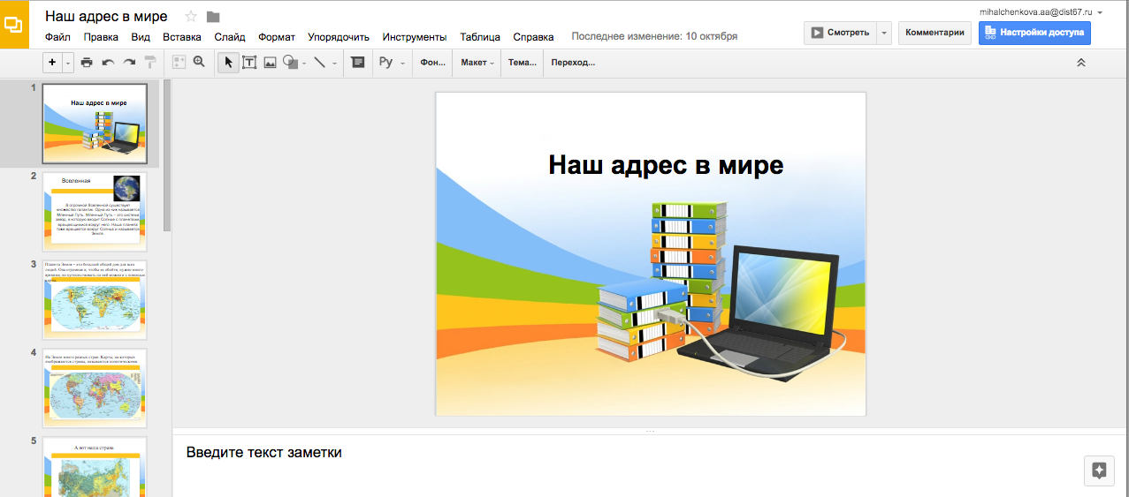
Рис.1 Презентация

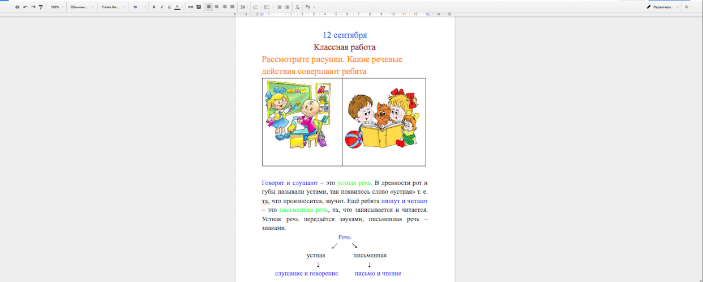
Рис.2 Текстовый документ
Текстовый документ удобно использовать в качестве рабочей тетради для работы с обучащимся. Доступ к документу обучающийся получает в виде ссылки, либо только чтение документа, либо с правом редактирования, если нужно выполнить письменно задание. Такой документ удобен в использовании тем, что обучающийся готовясь к следующему уроку всегда может вернуться к предыдущему материалу и повторить его. (рис.2)
Документ Форма позволяет быстро и легко создавать тесты, анкеты для обучающихся и их родителей, здесь же можно ввести статистику ответов. (рис.3)
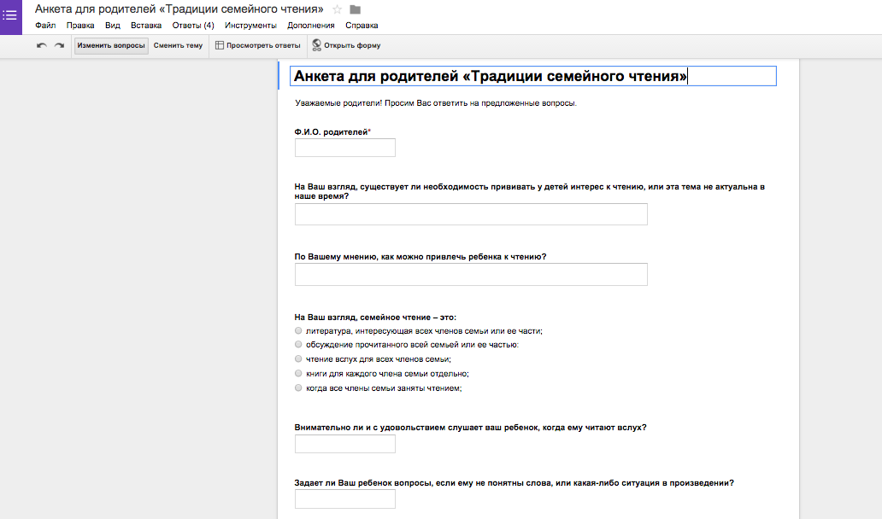
Рис.3 Анкета
Технические возможности компьютерного оборудования позволяют использовать ресурсы интернета не только для обучения, но и для участия в различных олимпиадах, конкурсах, викторинах разного уровня.
Для детей с ОВЗ результат их деятельности очень важен, это помогает им в социализации, дальнейшем развитии и повышении самооценки ребенка, помогает двигаться вперед. Внедрение таких технологий приводит к совершенствованию процесса обучения.
Дистанционное образование позволяет детям, изолированным от общества, полноценно приобщиться к его ценностям, реализовать себя, реализовать важные качества для своей дальнейшей профессиональной деятельности.

Список литературы:
1. Полат Е.С., Петров А.Е. Дистанционное обучение: каким ему быть? - URL: http://distant.ioso.ru/library/publication/razvitie.htm.

